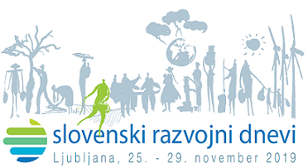

**Dokumentarni film Virunga**

V vzhodnem delu Demokratične republike Kongo leži nacionalni park Virunga. Park velja za enega izmed biotsko najbolj raznovrstnih krajev na svetu in zadnje domovanje gorskih goril. Majhna skupina čuvajev parka se trudi zavarovati to Unescovo svetovno dediščino pred oboroženimi milicami, vsiljivci in korporacijami, ki želijo kontrolirati naravno bogastvo države. Film Virunga je izredna kombinacija raziskovalnega novinarstva in dokumentarnega filma o naravi.

Predvajanju dokumentarnega filma Virunga bo sledila javna razprava z Emmanuelom de Merodom, vodjo nacionalnega parka Virunga (avdiovideo javljanje iz DR Kongo) v angleškem jeziku.

Moderator: mag. Robert Bolješić, Sektor za ohranjanje narave, Ministrstvo za okolje in prostor.

**KDAJ:** 26. 11. 2019 ob 19.00

**KJE:** Kino Bežigrad, Linhartova cesta 11, Ljubljana

**PRAKTIČNE INFORMACIJE:** Karte dobite brezplačno na blagajni Kina Bežigrad, od ponedeljka do petka 8.00-22.00 in od sobote do nedelje 9.00-22.00. Možen je tudi spletni prevzem vstopnic <https://www.kino-bezigrad.si/predstava/virunga-vstop-prost/> ob čemer je provizija spletnega posredovanja 1 evro na karto.

Parkiranje v garažni hiši Bežigrajski dvor je do 3 ure brezplačno (parkirno kartica se za brezplačno parkiranje potrdi na blagajni kina), od 3 ur naprej se doplača na parkirnem avtomatu v garažni hiši.